边缘云测试报告

文档版本：V1.0
测试对象：边缘云平台 V1.4.0.20260416.edge
编制日期：2026-04-21

1方案说明

1.1测试目的
本文档将指导用户对测试对象提出了具体的测试内容和测试方法。

1.2测试对象
边缘云产品功能测试。

1.3业务说明
边缘云平台给用户提供主要业务服务如下：
计算服务：支持在统一平台混合部署虚拟机计算服务，可面向通算或智算场景，提供可靠的算力资源扩展、调度、监控，以及高可用能力。
网络服务：自研网络服务，支持扁平子网，能够为计算服务提供组建公网访问、nat组网等能力。
存储服务：提供标准存储服务，用于满足通算场景存储/备份需求。同时也支持高级存储（高性能块、对象、文件存储），可适用于智算场景的数据高速并发读写需求。

2环境部署

2.1部署拓扑

2.2硬件准备

3 测试用例

3.1 功能测试

3.1.1 登录管理

3.1.1.1 平台登录功能

测试项编号 | 1
测试项 | 平台登录功能
测试方法 | 通过正确账号登录验证登录控制能力
前提条件 | - 平台已部署完成；  2. 存在可用管理员账号
测试步骤 | - 浏览器访问 HTTPS 登录地址  - 输入正确用户名密码，点击登录
预期结果 | - 正确账号正常进入控制台
测试结果 | 1.正确账号正常进入控制台  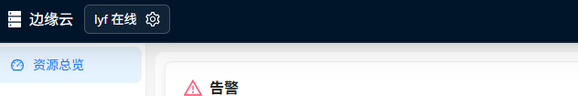
测试结论 | R通过 □不通过
备注
操作人员（签字）

3.1.2 资源池管理

3.1.2.1 资源池接入

测试项编号 | 2
测试项 | 资源池接入
测试方法 | 通过 Cloudmap 信息接入验证纳管能力
前提条件 | 1. 已登录平台；  2. 已获取 API 端点、令牌
测试步骤 | 1）点击顶部资源池区域「+」  2）填写名称、端点、令牌  3）点击连接测试  4）保存
预期结果 | 1. 连接测试成功  2. 资源池接入成功
测试结果 | - 资源池接入成功，顶部显示接入的资源池信息  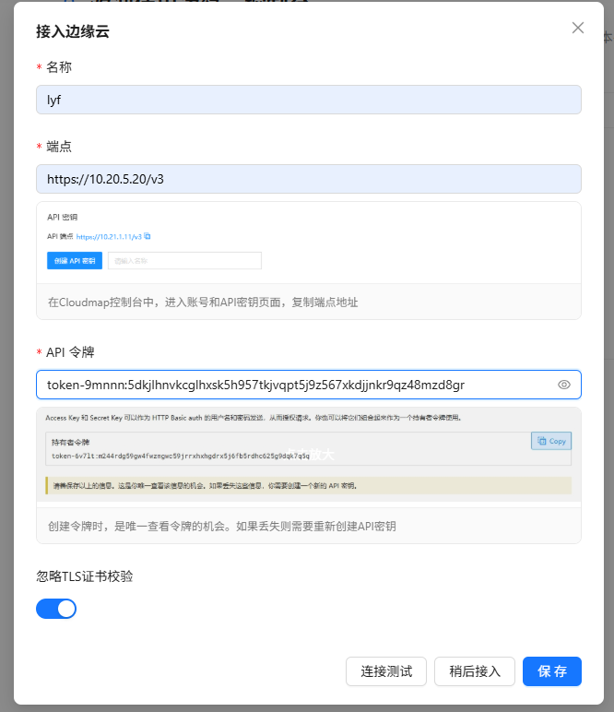  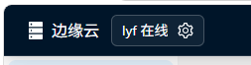
测试结论 | R通过 □不通过
备注
操作人员（签字）

3.1.2.2 资源池修改

测试项编号 | 3
测试项 | 资源池修改
测试方法 | 修改资源池配置验证更新能力
前提条件 | 1. 已接入资源池
测试步骤 | 1）点击顶部按钮  2）修改名称、端点、API令牌  3）连接测试  4）点击保存
预期结果 | 1. 修改保存成功  2. 平台正常连通资源池
测试结果 | 1.修改界面  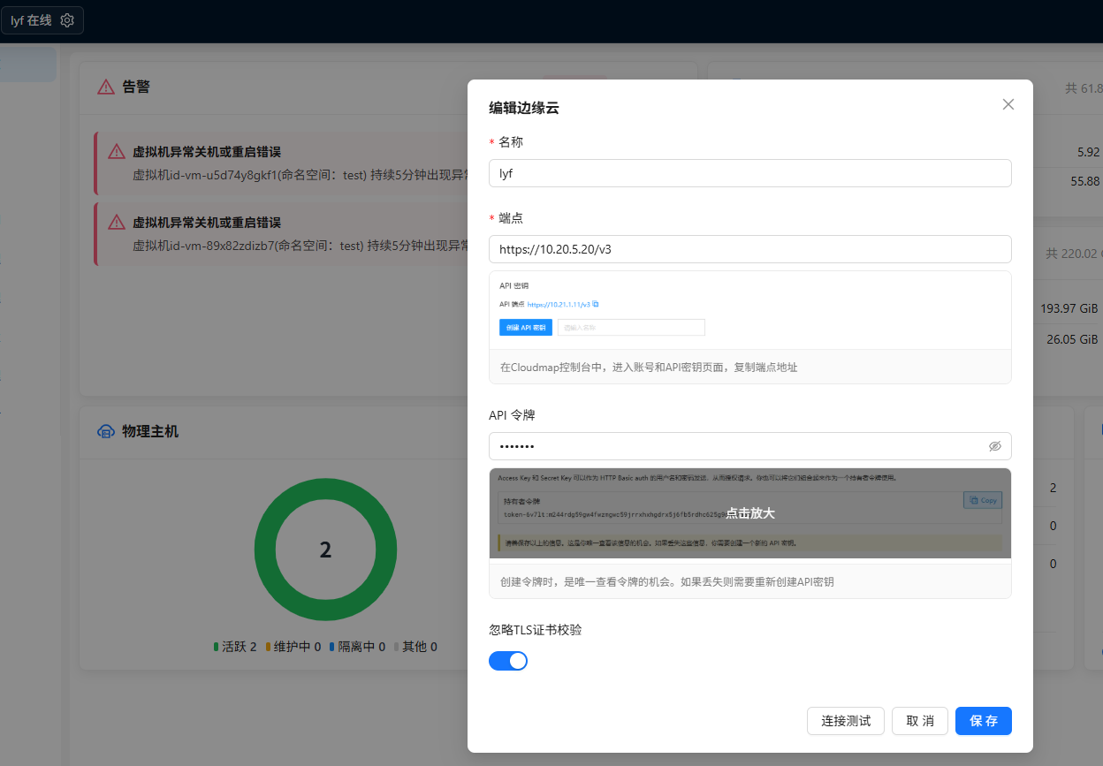
测试结论 | R通过 □不通过
备注
操作人员（签字）

3.1.3 集群管理

3.1.3.1 物理网络创建

测试项编号 | 4
测试项 | 物理网络创建
测试方法 | 创建物理网络验证底座配置能力
前提条件 | 1. 物理节点存在可用网卡
测试步骤 | 1）进入集群→物理网络  2）点击【创建物理网络】  3）填写网络名称、选择物理网卡  4）点击确定
预期结果 | 1. 创建成功  2. 状态为已就绪
测试结果 | - 创建成功，且状态为已就绪  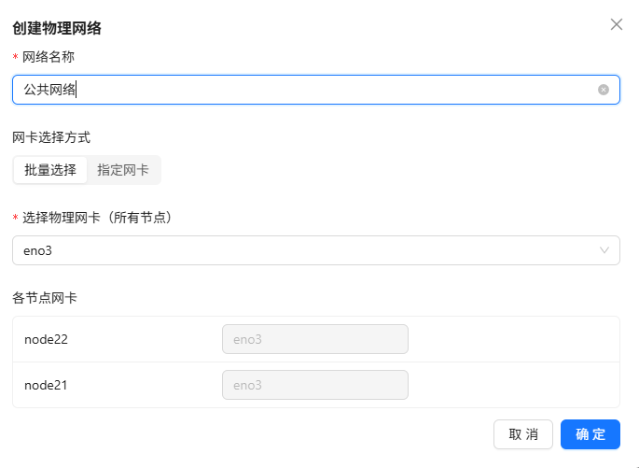  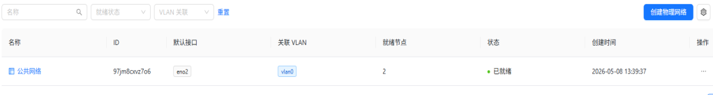
测试结论 | R通过 □不通过
备注
操作人员（签字）

3.1.3.2 VLAN 添加

测试项编号 | 6
测试项 | VLAN 添加
测试方法 | 在物理网络中添加 VLAN 验证规划能力
前提条件 | - 已创建物理网络  - 当前在物理网络页面
测试步骤 | 1）点击物理网络名称或者点击操作-详情  2）点击【+添加 VLAN】  3）输入名称、VLAN ID  4）点击确定
预期结果 | 1.VLAN 添加成功  2. 列表正常显示
测试结果 | 1.vlan添加成功且展示数据  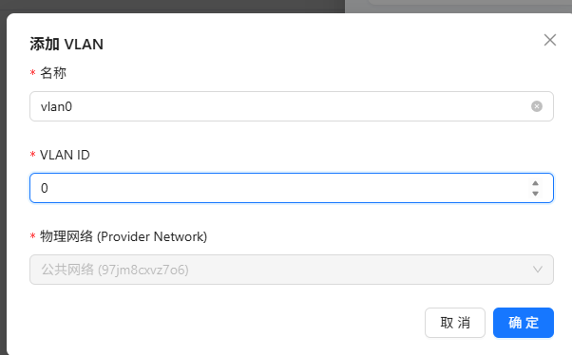  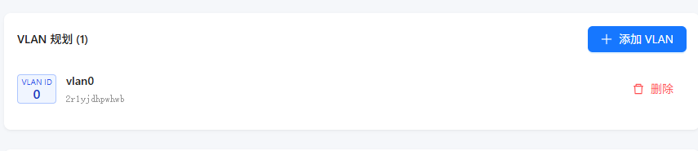
测试结论 | R通过 □不通过
备注
操作人员（签字）

3.1.3.3 VLAN 删除

测试项编号 | 7
测试项 | VLAN 删除
测试方法 | 删除未引用 VLAN 验证清理能力
前提条件 | 1.VLAN 未被公共子网/扁平子网引用
测试步骤 | 1）点击物理网络名称或者点击操作-详情  2）点击【删除】  3）点击删除
预期结果 | 1.VLAN 删除成功  2. 列表刷新消失
测试结果 | - 删除成功  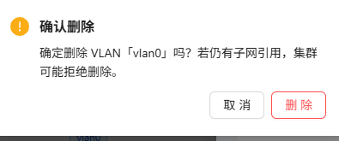
测试结论 | R通过 □不通过
备注
操作人员（签字）

3.1.3.4 公共子网创建

测试项编号 | 8
测试项 | 公共子网创建
测试方法 | 创建公共子网验证出口网络能力
前提条件 | 1. 已创建物理网络
测试步骤 | 1）点击物理网络名称或者点击操作-详情  2）点击【+添加公共子网】  3）填写名称、CIDR、网关、排除 IP  4）点击确定
预期结果 | 1. 公共子网创建成功
测试结果 | - 公共子网创建成功  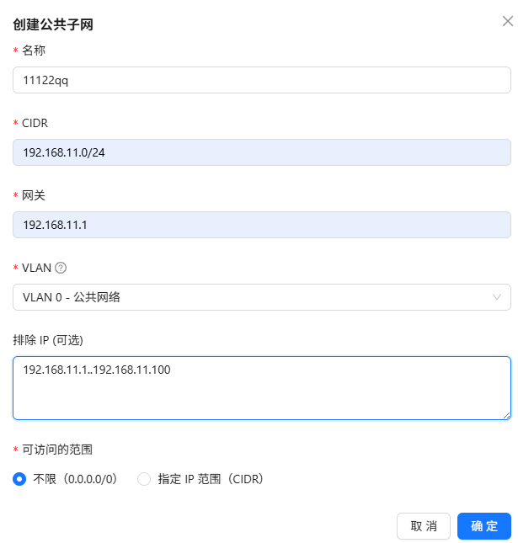
测试结论 | R通过 □不通过
备注
操作人员（签字）

3.1.3.5 公共子网编辑

测试项编号 | 9
测试项 | 公共子网编辑
测试方法 | 编辑未使用公共子网
前提条件 | 1. 公共子网未被使用
测试步骤 | 1）点击物理网络名称或者点击操作-详情  2）点击【编辑】  3）修改名称  4）点击【确定】
预期结果 | 1. 保存成功
测试结果 | - 修改名称成功  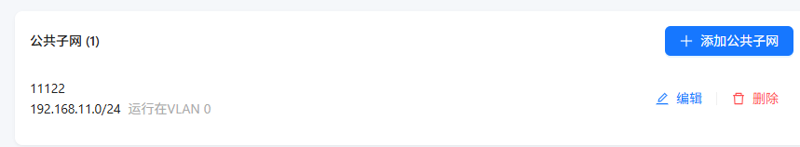
测试结论 | R通过 □不通过
备注
操作人员（签字）

3.1.3.6 公共子网删除

测试项编号 | 10
测试项 | 公共子网删除
测试方法 | 删除未引用公共子网
前提条件 | 1. 公共子网未被使用
测试步骤 | 1）点击物理网络名称或者点击操作-详情  2）点击【删除】  3）点击删除
预期结果 | 1. 删除成功
测试结果 | 1.删除成功  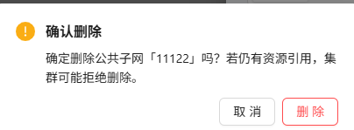
测试结论 | R通过 □不通过
备注
操作人员（签字）

3.1.4 云主机管理

3.1.4.1 云主机快速创建

测试项编号 | 11
测试项 | 云主机快速创建
测试方法 | 通过向导创建云主机
前提条件 | 1. 已有镜像、扁平子网
测试步骤 | 1）进入云主机→云主机实例  2）点击【快速创建】  3）配置规格、镜像、网络、磁盘  4）点击【创建】
预期结果 | 1. 创建成功  2. 状态变为运行中
测试结果 | - 云主机创建成功，列表状态为运行中  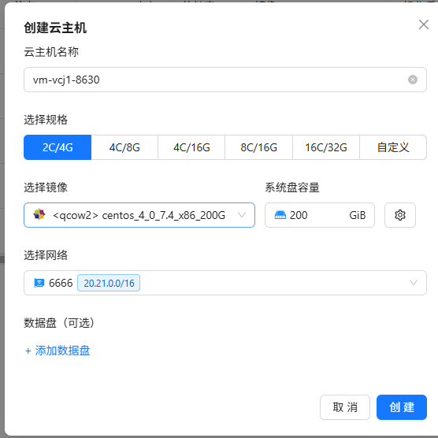
测试结论 | R通过 □不通过
备注
操作人员（签字）

3.1.4.2 云主机停止

测试项编号 | 12
测试项 | 云主机停止
测试方法 | 停止运行中云主机
前提条件 | 1. 云主机运行中
测试步骤 | 1）点击操作-停止
预期结果 | 1. 状态变为已停止
测试结果 | 1.云主机状态变为已停止
测试结论 | R通过 □不通过
备注
操作人员（签字）

3.1.4.3 云主机启动

测试项编号 | 13
测试项 | 云主机启动
测试方法 | 启动已停止云主机
前提条件 | 1. 云主机已停止
测试步骤 | 1）点击操作-启动
预期结果 | 1. 状态变为运行中
测试结果 | - 云主机状态变为运行中  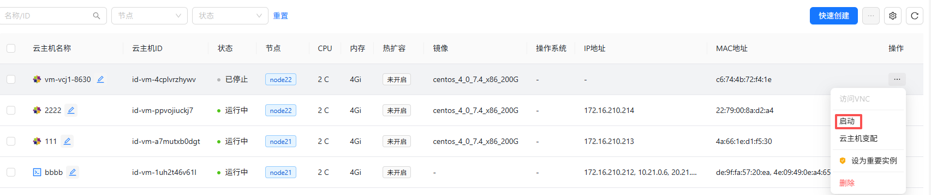  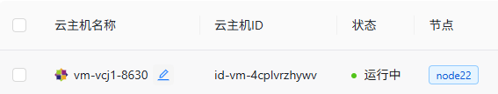
测试结论 | R通过 □不通过
备注
操作人员（签字）

3.1.4.4 云主机重启

测试项编号 | 14
测试项 | 云主机重启
测试方法 | 重启运行中云主机
前提条件 | 1. 云主机运行中
测试步骤 | 1）点击操作-重启
预期结果 | 1. 云主机内部重启完成
测试结果 | - 云主机状态仍然为运行中  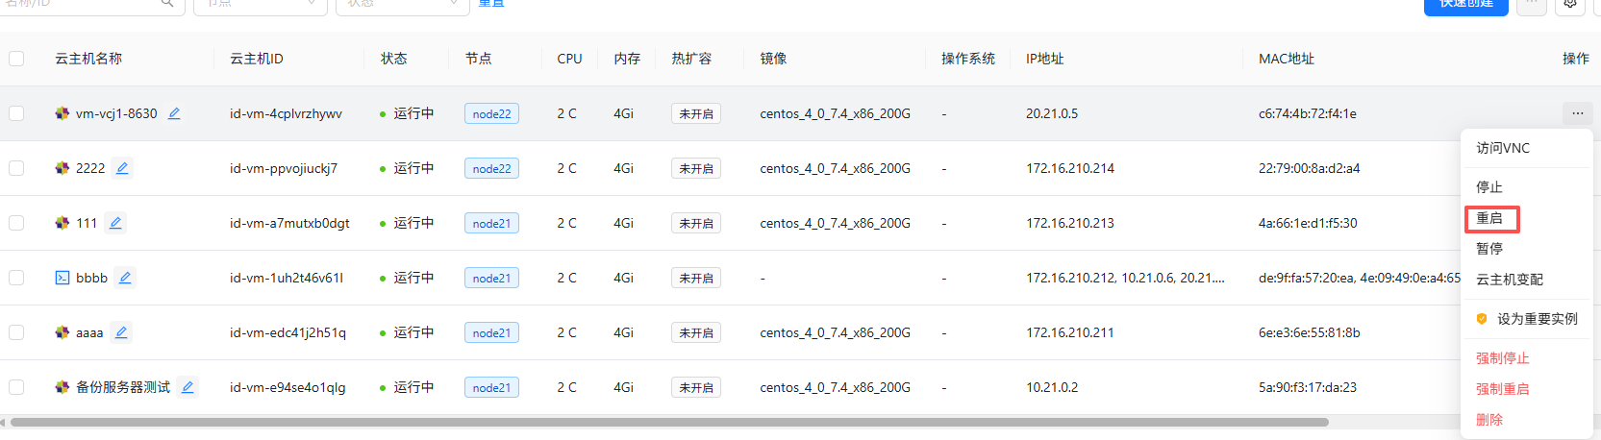
测试结论 | R通过 □不通过
备注
操作人员（签字）

3.1.4.5 云主机暂停

测试项编号 | 15
测试项 | 云主机暂停
测试方法 | 暂停运行中云主机
前提条件 | 1. 云主机运行中
测试步骤 | 1）点击操作-暂停
预期结果 | 1. 云主机变为已暂停状态，且操作行中显示恢复按钮
测试结果 | - 云主机变为已暂停状态，且操作行中显示恢复按钮  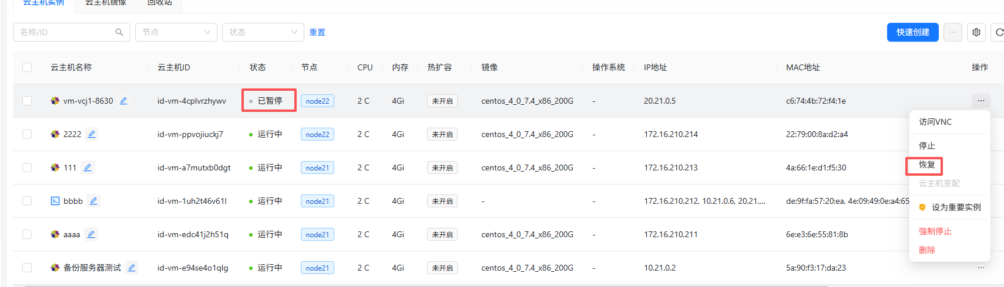
测试结论 | R通过 □不通过
备注
操作人员（签字）

3.1.4.6 云主机恢复

测试项编号 | 16
测试项 | 云主机恢复
测试方法 | 恢复已暂停云主机
前提条件 | 1. 云主机已暂停
测试步骤 | 1）点击操作-恢复
预期结果 | 1. 云主机状态变为运行中，列表显示暂停按钮
测试结果 | - 云主机状态变为运行中，列表显示暂停按钮  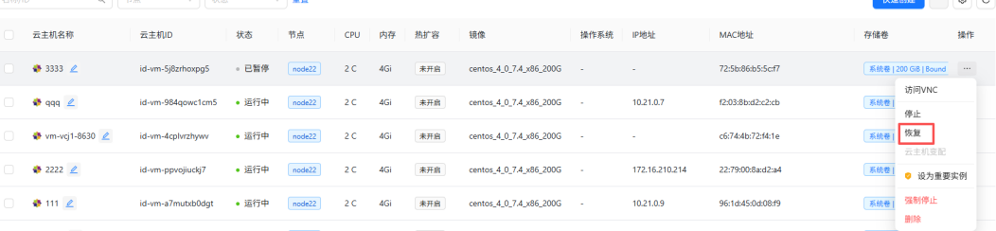  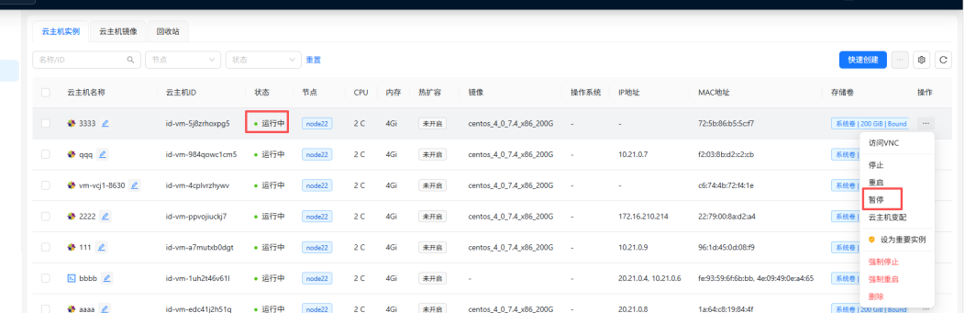
测试结论 | R通过 □不通过
备注
操作人员（签字）

3.1.4.7 云主机强制停止

测试项编号 | 17
测试项 | 云主机强制停止
测试方法 | 强制停止云主机
前提条件 | 1. 云主机处于运行中状态
测试步骤 | 1）点击操作-强制停止
预期结果 | 1. 立即关机，状态变为已停止
测试结果 | - 立即关机，状态变为已停止  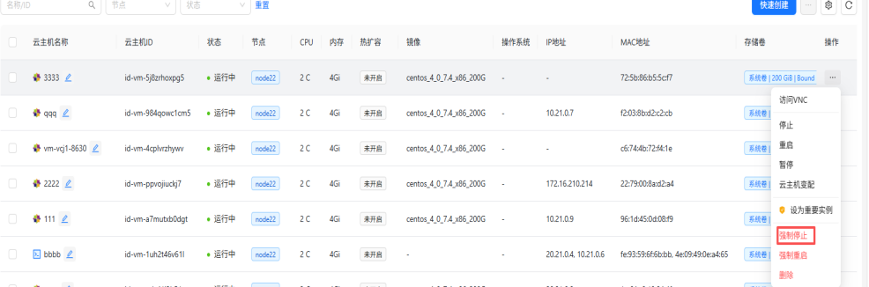
测试结论 | R通过 □不通过
备注
操作人员（签字）

3.1.4.8 云主机强制重启

测试项编号 | 18
测试项 | 云主机强制重启
测试方法 | 强制重启云主机
前提条件 | 1. 云主机处于运行中
测试步骤 | 1）点击操作-强制重启
预期结果 | 1. 强制重启成功，状态运行中
测试结果 | - 强制重启成功，状态运行中  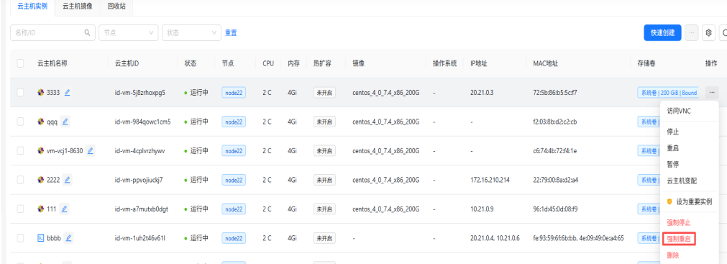
测试结论 | R通过 □不通过
备注
操作人员（签字）

3.1.4.9 云主机 VNC 访问

测试项编号 | 19
测试项 | 云主机 VNC 访问
测试方法 | 通过 VNC 登录云主机
前提条件 | 1. 云主机运行中
测试步骤 | 1）点击操作-访问 VNC
预期结果 | 1. 新标签打开控制台  2. 可正常操作
测试结果 | - 可正常访问云主机  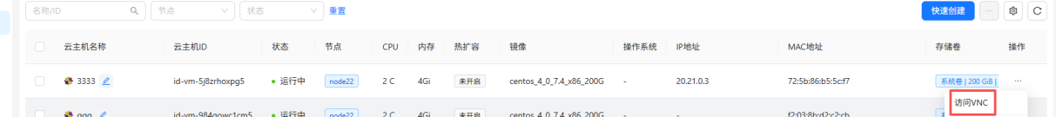  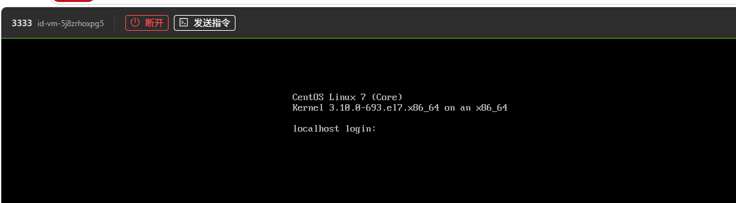
测试结论 | R通过 □不通过
备注
操作人员（签字）

3.1.4.10 云主机标记重要实例

测试项编号 | 20
测试项 | 云主机标记重要实例
测试方法 | 设置为重要实例防误删
前提条件 | 1. 存在云主机
测试步骤 | 1）点击操作-设为重要实例
预期结果 | 1. 删除按钮置灰
测试结果 | 1. 删除按钮置灰  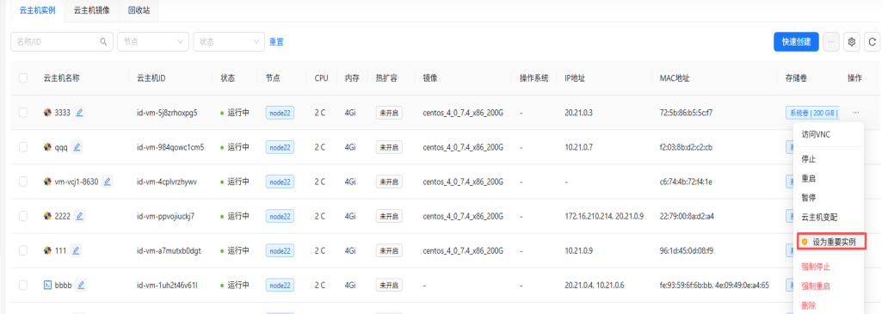  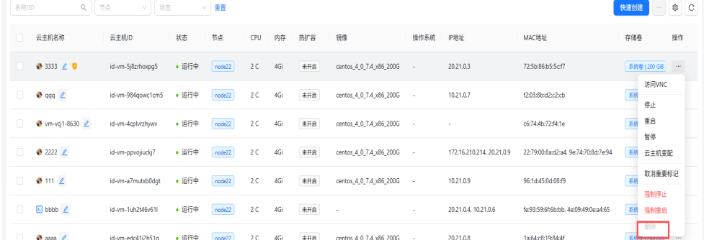
测试结论 | R通过 □不通过
备注
操作人员（签字）

3.1.4.11 云主机取消重要标记

测试项编号 | 21
测试项 | 云主机取消重要标记
测试方法 | 取消重要实例标记
前提条件 | 1. 云主机已标记
测试步骤 | 1）点击操作-取消重要标记
预期结果 | 1. 删除按钮恢复可用
测试结果 | 1. 删除按钮恢复可用  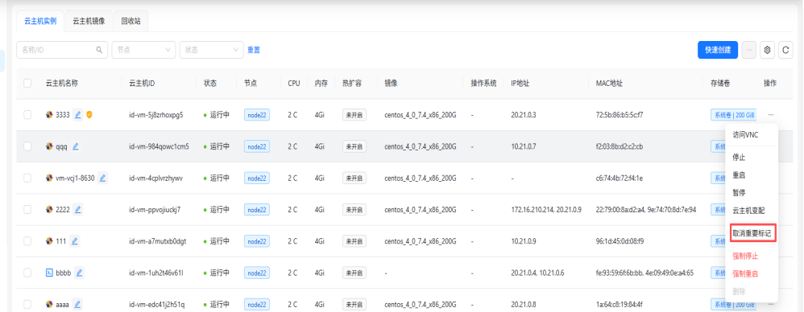  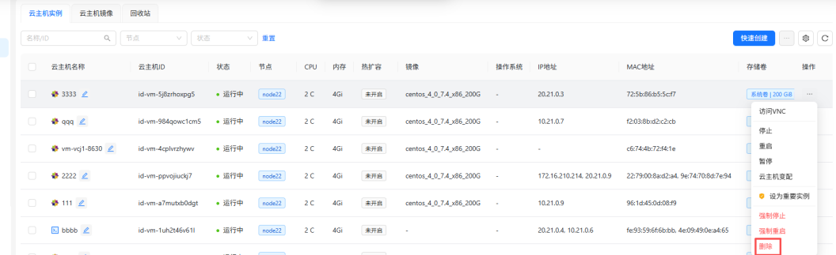
测试结论 | R通过 □不通过
备注
操作人员（签字）

3.1.4.12 云主机删除

测试项编号 | 22
测试项 | 云主机删除
测试方法 | 删除云主机进入回收站
前提条件 | 1. 云主机非重要实例
测试步骤 | 1）点击操作-删除  2）确认移入回收站
预期结果 | 1. 云主机进入回收站
测试结果 | 1. 云主机进入回收站  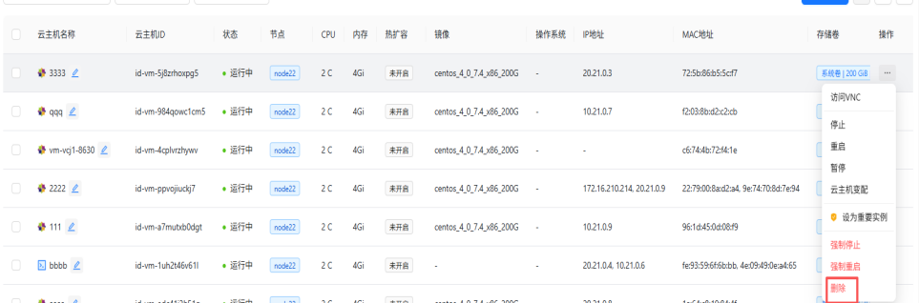  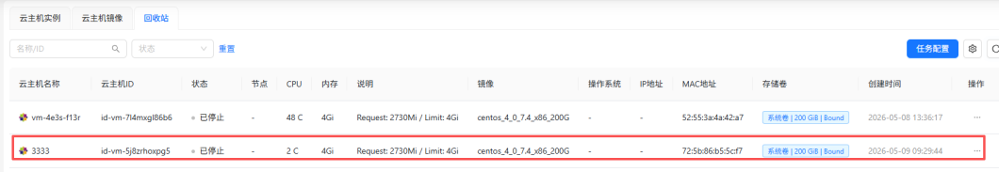
测试结论 | R通过 □不通过
备注
操作人员（签字）

3.1.4.13 回收站恢复云主机

测试项编号 | 23
测试项 | 回收站恢复云主机
测试方法 | 从回收站恢复云主机
前提条件 | 1. 云主机在回收站
测试步骤 | 1）进入云主机-回收站  2）点击【恢复】
预期结果 | 1. 云主机回到实例列表，状态已停止
测试结果 | - 云主机回到实例列表，状态已停止  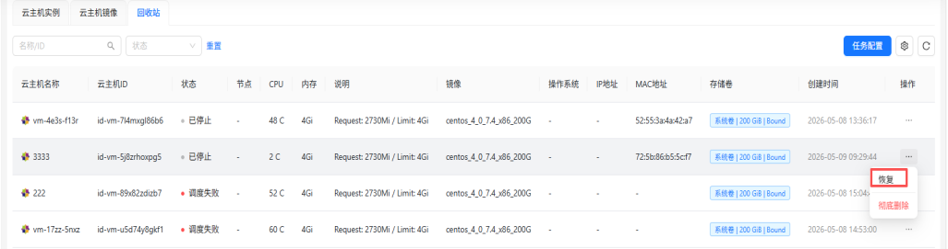  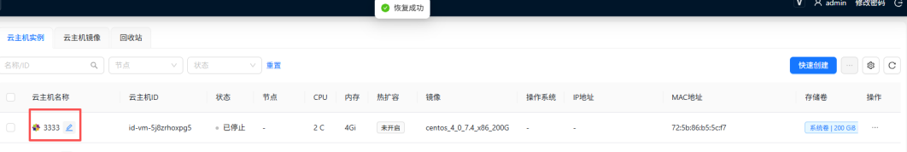
测试结论 | R通过 □不通过
备注
操作人员（签字）

3.1.4.14 回收站彻底删除

测试项编号 | 24
测试项 | 回收站彻底删除
测试方法 | 彻底删除释放资源
前提条件 | 1. 云主机在回收站
测试步骤 | 1）点击彻底删除  2）确认
预期结果 | 1. 云主机彻底删除成功，存储资源得到释放
测试结果 | 1. 云主机彻底删除成功，存储资源得到释放  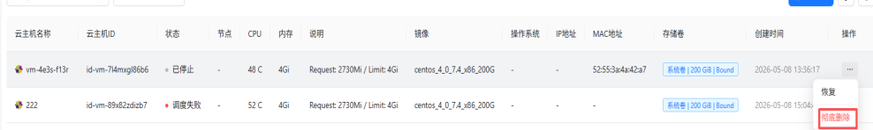  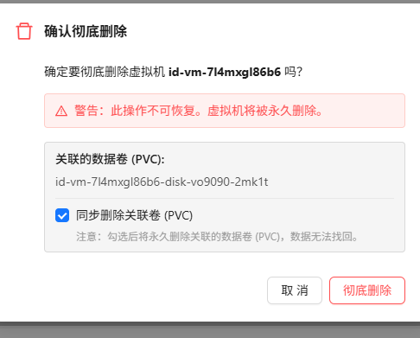  
测试结论 | R通过 □不通过
备注
操作人员（签字）

3.1.4.15 云主机变配

测试项编号 | 25
测试项 | 云主机变配
测试方法 | 修改 CPU、内存、磁盘、网卡
前提条件 | 1. 云主机已创建
测试步骤 | 1）进入云主机-云主机实例页面  2）点击操作-云主机变配  3）修改CPU、内存、磁盘、网卡等，点击提交
预期结果 | 1. 变配提交成功  2. 运行中提示需重启
测试结果 | - 变配提交成功，云主机内部的CPU、内存、磁盘、网卡发生变化  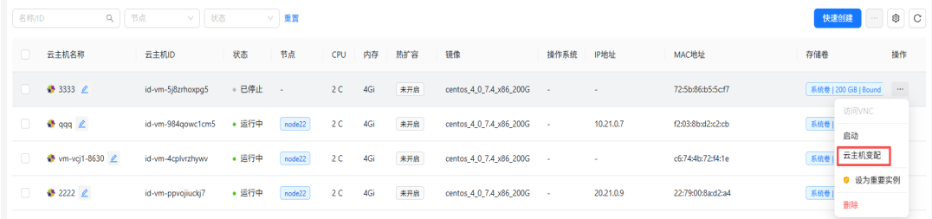  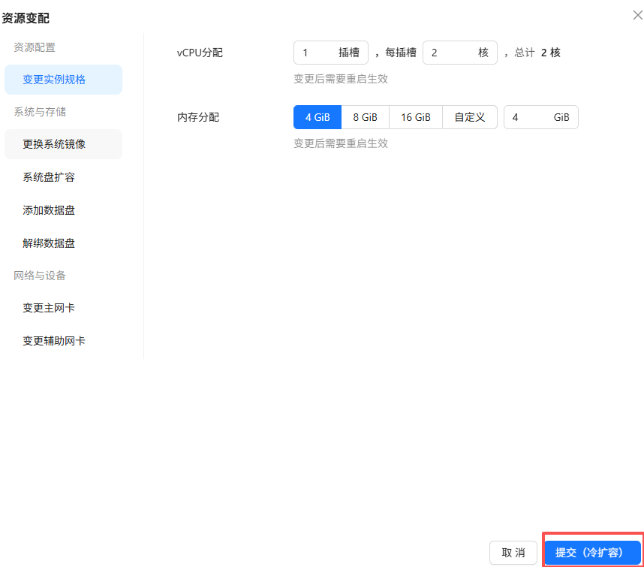
测试结论 | R通过 □不通过
备注
操作人员（签字）

3.1.5 镜像管理

3.1.5.1 镜像本地上传

测试项编号 | 26
测试项 | 镜像本地上传
测试方法 | 上传本地 Qcow2/ISO 镜像
前提条件 | 1. 本地有镜像文件
测试步骤 | 1）进入云主机-云主机镜像页面  2）点击【新增镜像】  3）选择文件上传  4）点击【提交任务】
预期结果 | 1. 上传进度显示2. 最终状态就绪
测试结果 | 1.提交任务成功，上传任务弹窗显示上传进度  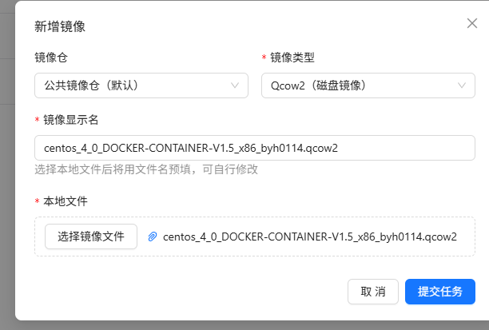  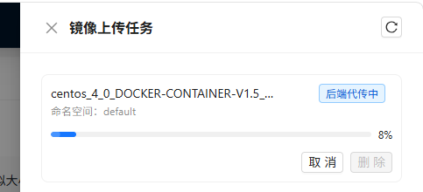  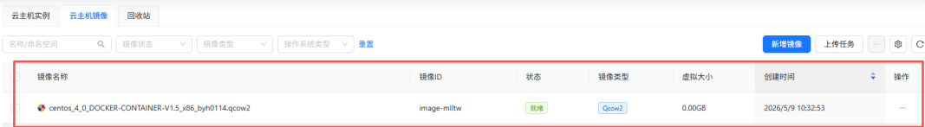
测试结论 | R通过 □不通过
备注
操作人员（签字）

3.1.5.2 镜像上传取消

测试项编号 | 27
测试项 | 镜像上传取消
测试方法 | 取消进行中上传任务
前提条件 | 1. 上传任务进行中
测试步骤 | 1）点击上传任务  2）点击取消
预期结果 | 1. 任务终止
测试结果 | 1.任务终止  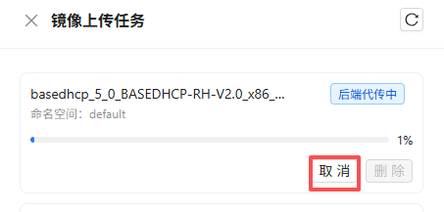  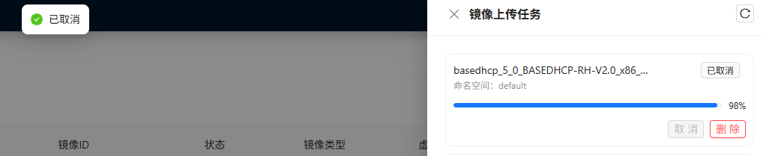
测试结论 | R通过 □不通过
备注
操作人员（签字）

3.1.5.3 镜像删除

测试项编号 | 28
测试项 | 镜像删除
测试方法 | 删除未使用镜像
前提条件 | 1. 镜像未被使用
测试步骤 | 1）点击操作-删除  2）确认
预期结果 | 1. 镜像删除成功
测试结果 | 1. 镜像删除成功  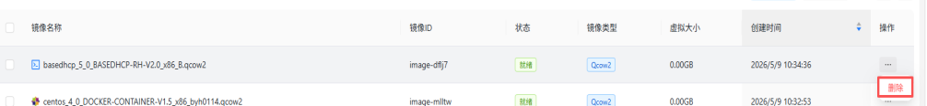  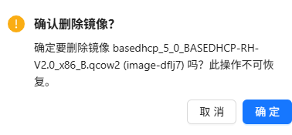  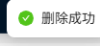
测试结论 | R通过 □不通过
备注
操作人员（签字）

3.1.6 备份与快照管理

3.1.6.1 云主机备份创建

测试项编号 | 29
测试项 | 云主机备份创建
测试方法 | 创建云主机整机备份
前提条件 | 1. 有云主机数据
测试步骤 | 1）进入云备份-云主机备份页面  2）点击【创建备份】  3）选择目标虚拟机，填写备份名称  4）点击【创建】
预期结果 | 1. 备份创建成功，状态就绪  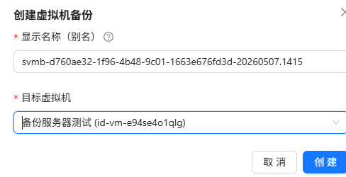
测试结果
测试结论 | R通过 □不通过
备注
操作人员（签字）

3.1.6.2 备份删除

测试项编号 | 30
测试项 | 备份删除
测试方法 | 删除已就绪备份
前提条件 | 1. 备份状态就绪
测试步骤 | 1）点击操作-【删除】  2）点击【删除】确认
预期结果 | 1. 备份删除成功  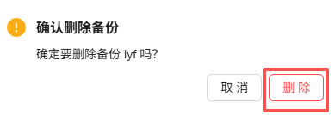  
测试结果
测试结论 | R通过 □不通过
备注
操作人员（签字）

3.1.6.3 备份克隆新建虚拟机

测试项编号 | 31
测试项 | 备份克隆虚拟机
测试方法 | 从备份新建虚拟机
前提条件 | 1. 备份就绪
测试步骤 | 1）点击【恢复】  2）进入到恢复虚拟机弹窗，选择恢复模式为新建虚拟机，填写显示名称  3）点击【确定】
预期结果 | 1. 恢复虚拟机弹窗关闭，新虚拟机创建成功，在云主机实例页面能看到新建的虚拟机
测试结果 | 1. 恢复虚拟机弹窗关闭，新虚拟机创建成功，在云主机实例页面能看到新建的虚拟机  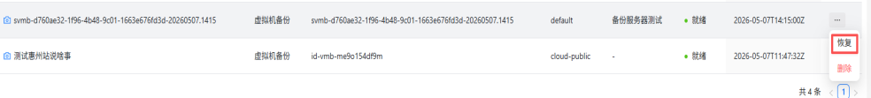  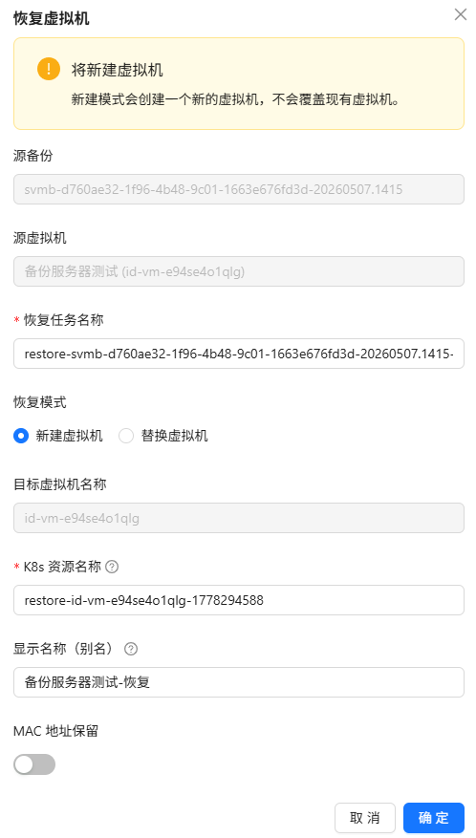
测试结论 | R通过 □不通过
备注
操作人员（签字）

3.1.6.4 备份替换虚拟机

测试项编号 | 32
测试项 | 备份替换虚拟机
测试方法 | 用备份回滚原虚拟机
前提条件 | 1. 备份就绪；  2. 原主机存在
测试步骤 | 1）点击【恢复】  2）进入恢复虚拟机弹窗，恢复模式选择替换虚拟机  2）点击【确定】
预期结果 | 1. 若是运行中的虚拟机，则自动关机进行恢复，恢复成功后自动开机  2. 回滚成功
测试结果 | - 回滚成功  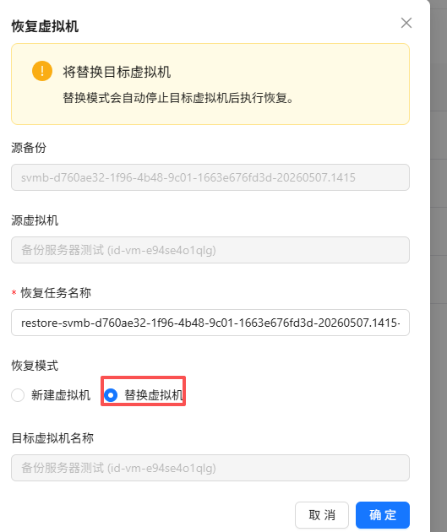  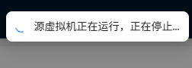
测试结论 | R通过 □不通过
备注
操作人员（签字）

3.1.6.5 云主机快照创建

测试项编号 | 33
测试项 | 云主机快照创建
测试方法 | 创建云主机快照
前提条件 | 1. 云主机存在
测试步骤 | 1）进入云备份-云主机快照页面  2）点击【创建快照】  3）填写名称、选择目标虚拟机，点击【创建】
预期结果 | 1. 快照创建成功，状态就绪  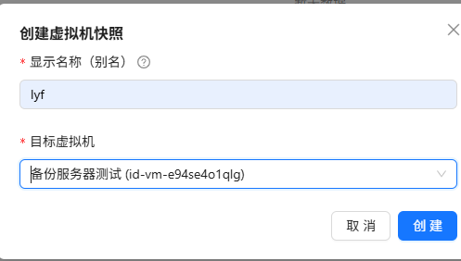  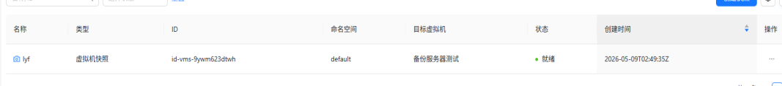
测试结果
测试结论 | R通过 □不通过
备注
操作人员（签字）

3.1.6.6 快照删除

测试项编号 | 34
测试项 | 快照删除
测试方法 | 删除快照
前提条件 | 1. 存在快照数据
测试步骤 | 1）点击操作-删除  2）点击【删除】确认
预期结果 | 1. 快照删除成功  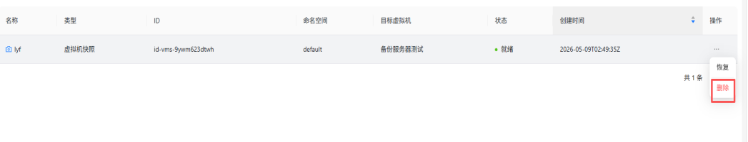  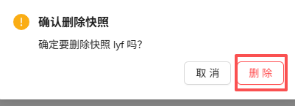
测试结果
测试结论 | R通过 □不通过
备注
操作人员（签字）

3.1.6.7 快照克隆新建虚拟机

测试项编号 | 35
测试项 | 快照克隆虚拟机
测试方法 | 从快照新建虚拟机
前提条件 | 1. 快照就绪
测试步骤 | 1）点击恢复  2）进入恢复虚拟机弹窗，选择恢复模式为新建虚拟机，填写显示名称  2）点击【确定】
预期结果 | - 恢复虚拟机弹窗关闭，云主机实例列表显示新建的虚拟机，在云备份-恢复任务列表能看到恢复的进度  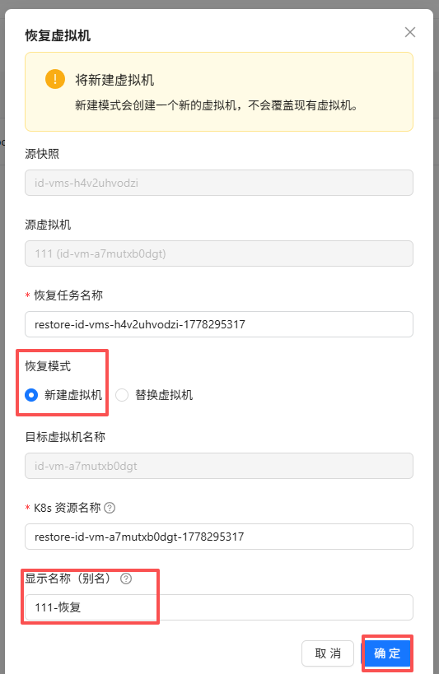  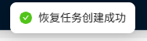
测试结果
测试结论 | R通过 □不通过
备注
操作人员（签字）

3.1.6.8 快照替换虚拟机

测试项编号 | 36
测试项 | 快照替换虚拟机
测试方法 | 用快照回滚原虚拟机
前提条件 | 1. 快照就绪
测试步骤 | 1）点击【恢复】  2）进入恢复虚拟机弹窗，选择恢复模式为替换虚拟机  2）点击【确定】
预期结果 | 1. 恢复任务提交成功，若虚拟机是运行中状态时，则自动停止虚拟机进行恢复，在云备份-恢复任务列表能看到恢复的进度  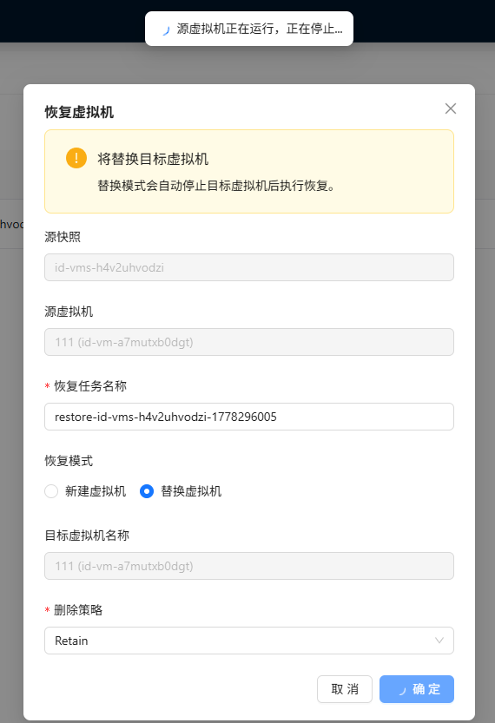  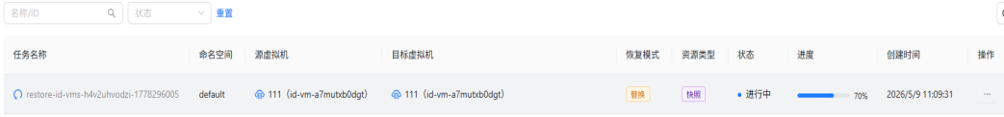
测试结果
测试结论 | R通过 □不通过
备注
操作人员（签字）

3.1.7 扁平子网管理

3.1.7.1 扁平子网创建

测试项编号 | 37
测试项 | 扁平子网创建
测试方法 | 创建扁平业务子网
前提条件 | 1. 网络资源正常
测试步骤 | 1）进入扁平子网-扁平子网页面  2）点击【创建扁平子网】  3）填写名称、CIDR、网关  4）点击【确定】
预期结果 | 1. 扁平子网创建成功
测试结果 | - 扁平子网创建成功  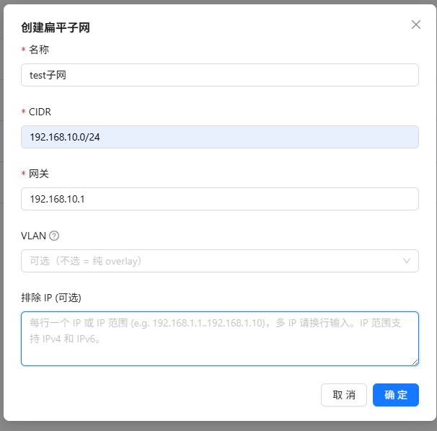
测试结论 | R通过 □不通过
备注
操作人员（签字）

3.1.7.2 扁平子网编辑

测试项编号 | 38
测试项 | 扁平子网编辑
测试方法 | 编辑未使用子网
前提条件 | 1. 子网未被云主机使用
测试步骤 | 1）点击操作-编辑子网  2）修改名称 / 排除 IP  3）保存
预期结果 | 1. 保存成功
测试结果 | - 编辑成功  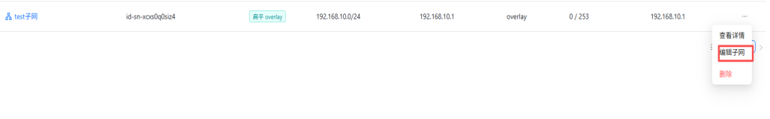  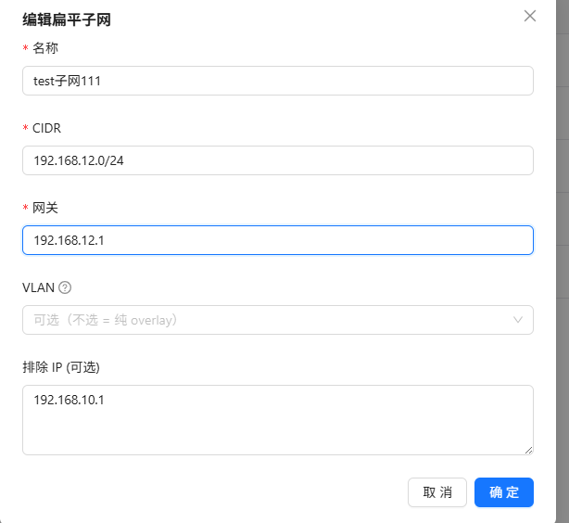  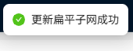
测试结论 | R通过 □不通过
备注
操作人员（签字）

3.1.7.3 扁平子网删除

测试项编号 | 39
测试项 | 扁平子网删除
测试方法 | 删除未使用子网
前提条件 | 1. 子网未被云主机使用
测试步骤 | 1）点击操作-删除  2）点击【确定】
预期结果 | 1. 删除成功
测试结果 | - 删除成功  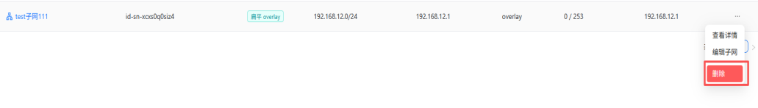  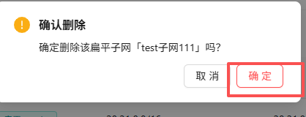  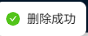
测试结论 | R通过 □不通过
备注
操作人员（签字）

3.1.7.4 公网 IP 创建

测试项编号 | 40
测试项 | 公网 IP 创建
测试方法 | 创建弹性公网 IP
前提条件 | 1. 有可用公共子网
测试步骤 | 1）进入扁平子网-公网 IP页面  2）点击【创建公网IP】  3）选择公共子网  4）点击【创建】
预期结果 | 1. 创建成功，状态 Ready
测试结果 | - 创建成功，状态 Ready  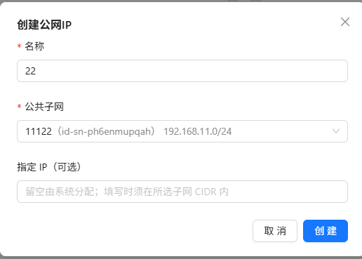  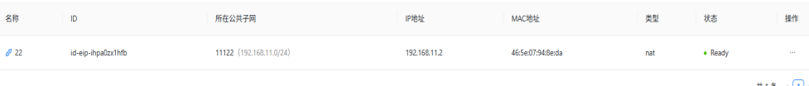
测试结论 | R通过 □不通过
备注
操作人员（签字）

3.1.7.5 公网 IP 删除

测试项编号 | 41
测试项 | 公网 IP 删除
测试方法 | 删除未使用公网 IP
前提条件 | 1. 公网 IP 未被SNAT网关或者DNAT网关使用
测试步骤 | 1）点击操作-【删除】  2）点击【删除】确认
预期结果 | 1. 删除成功，IP 释放
测试结果 | 1.  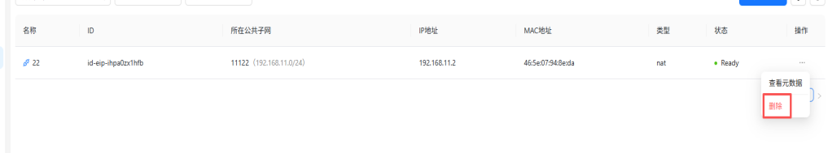  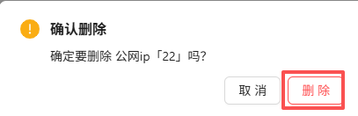  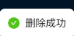
测试结论 | R通过 □不通过
备注
操作人员（签字）

3.1.7.6 SNAT 网关创建

测试项编号 | 42
测试项 | SNAT 网关创建
测试方法 | 创建 SNAT 出网规则
前提条件 | 1. 有公网 IP、扁平子网
测试步骤 | 1）进入扁平子网-SNAT网关页面  2）点击【创建SNAT网关】  3）选择公网IP、扁平子网  4）点击【创建】
预期结果 | 1. SNAT网关创建成功，规则生效，使用该扁平子网的云主机可访问外网
测试结果 | - SNAT网关创建成功  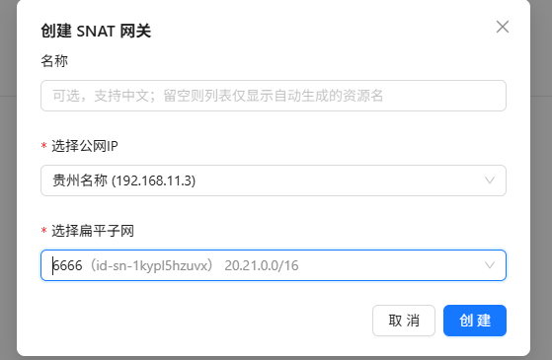
测试结论 | R通过 □不通过
备注
操作人员（签字）

3.1.7.7 SNAT 网关删除

测试项编号 | 43
测试项 | SNA网关删除
测试方法 | 删除 SNAT 规则
前提条件 | 1. 已有 SNAT 规则
测试步骤 | 1）点击操作-【删除】  2）点击【删除】确认
预期结果 | 1. 规则删除，云主机出网失效
测试结果 | - 规则删除成功  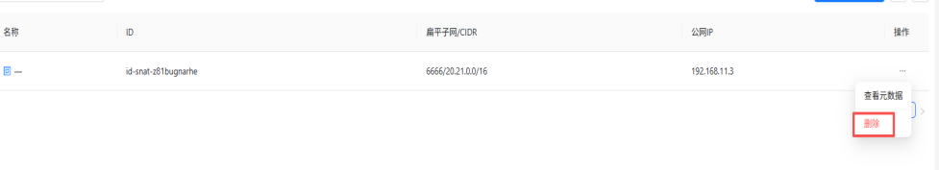  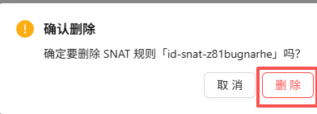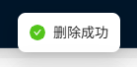
测试结论 | R通过 □不通过
备注
操作人员（签字）

3.1.7.8 DNAT 网关创建

测试项编号 | 44
测试项 | DNAT 网关创建
测试方法 | 创建端口映射规则
前提条件 | 1. 有公网 IP、有扁平子网，且有使用该扁平子网且运行中的云主机
测试步骤 | 1）进入扁平子网- DNAT网关页面  2）点击【创建DNAT规则】  3）选择公网IP、协议、填写公网端口，选择子网，以及选择使用该子网且是运行中的虚拟机，并填写内部端口4）4）点击【创建】
预期结果 | 1. DNAT规则创建成功，公网可访问云主机内部的端口
测试结果 | - DNAT规则创建成功  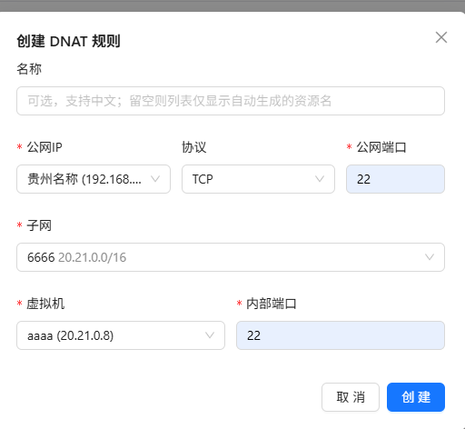  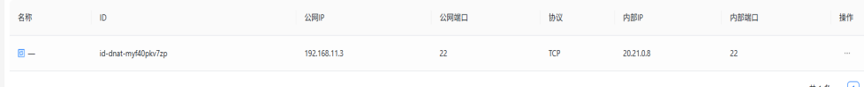
测试结论 | R通过 □不通过
备注
操作人员（签字）

3.1.7.9 DNAT 网关删除

测试项编号 | 45
测试项 | DNAT 网关删除
测试方法 | 删除 DNAT 规则
前提条件 | 1. 已有 DNAT 规则
测试步骤 | 1）点击操作-【删除】  2）点击【删除】确认
预期结果 | 1. 映射失效
测试结果 | - DNAT规则删除成功，外网无法访问云主机内部的端口  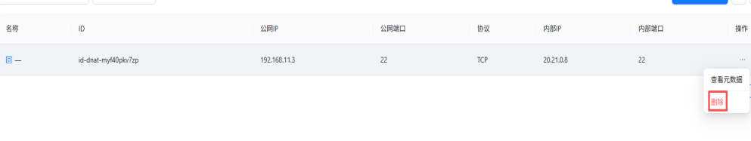  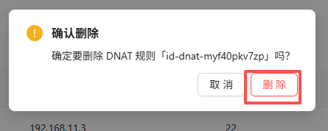  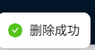
测试结论 | R通过 □不通过
备注
操作人员（签字）

3.1.8 系统管理

3.1.8.1 角色创建

测试项编号 | 46
测试项 | 角色创建
测试方法 | 新建自定义角色并授权
前提条件 | 1. 管理员账号
测试步骤 | - 进入角色管理  2）点击【新建角色】  3）填写角色名称、选择角色范围为系统角色，点击【创建】  4）配置权限，点击【保存】  - 在角色管理列表，选择角色数据，点击操作-【授予用户】  6）在授予用户弹窗，选择用户，点击【+ 加入】，点击【保存变更】  7）使用刚被授权的用户登录查看权限
预期结果 | 1. 角色创建成功，权限生效
测试结果 | - 角色创建成功，权限生效  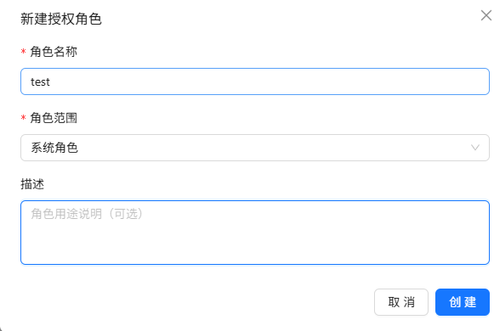  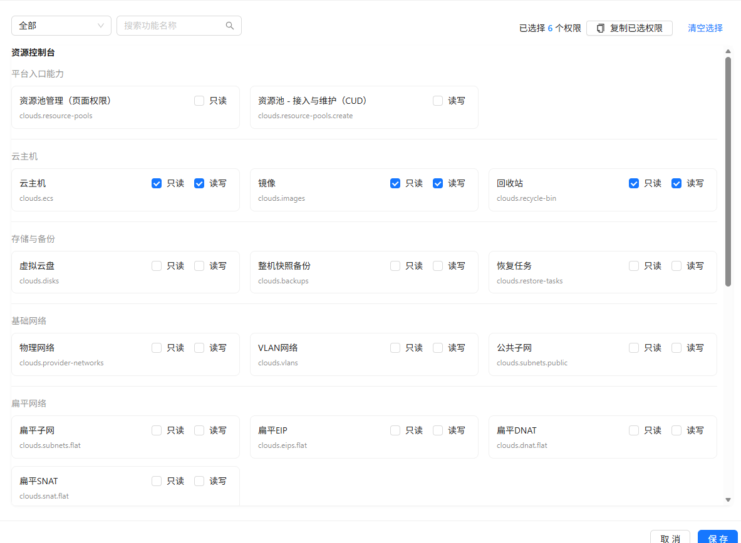  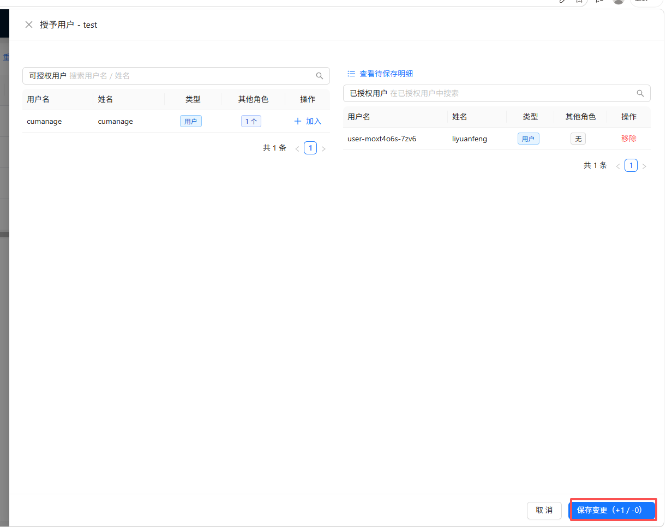  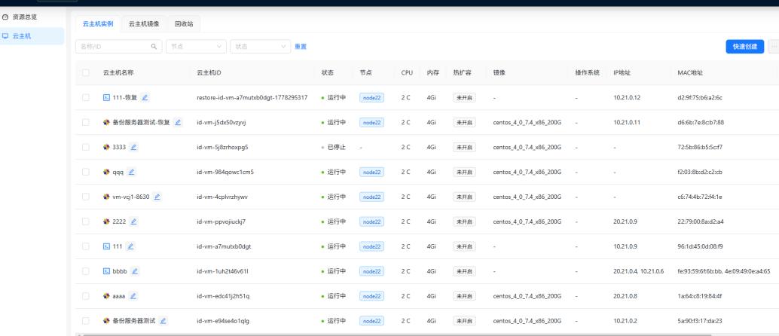
测试结论 | R通过 □不通过
备注
操作人员（签字）

3.1.8.2 角色冻结

测试项编号 | 47
测试项 | 角色冻结
测试方法 | 冻结角色禁止授权
前提条件 | 1. 已有自定义角色
测试步骤 | 1）点击操作-冻结
预期结果 | 1. 角色冻结，状态显示为冻结，不可授权。若角色已授权给用户，则用户登录后会提示无权限
测试结果 | 1.角色状态显示为冻结  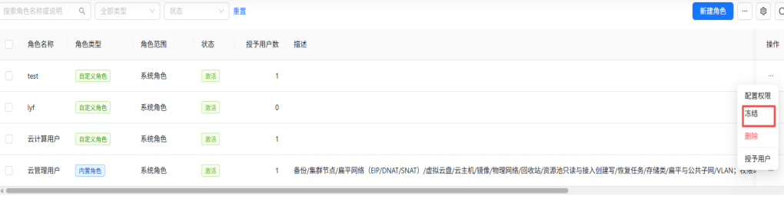  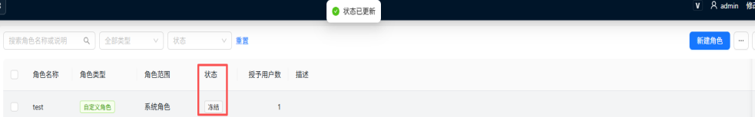
测试结论 | R通过 □不通过
备注
操作人员（签字）

3.1.8.3 角色激活

测试项编号 | 48
测试项 | 角色激活
测试方法 | 激活冻结角色
前提条件 | 1. 角色已冻结
测试步骤 | 1）点击操作-【激活】
预期结果 | 1. 角色恢复可用，状态显示为激活
测试结果 | - 状态显示为激活  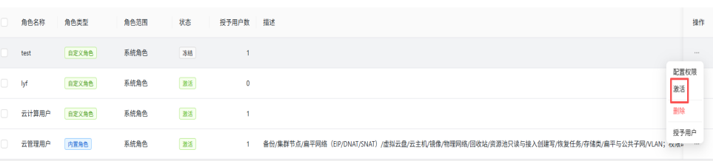  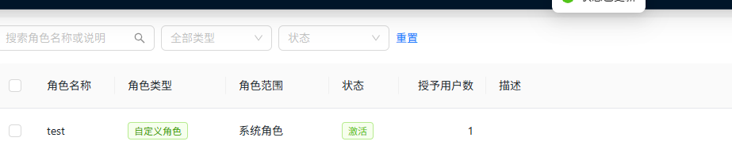
测试结论 | R通过 □不通过
备注
操作人员（签字）

3.1.8.4 用户创建

测试项编号 | 49
测试项 | 用户创建
测试方法 | 新建平台用户
前提条件 | 1. 管理员账号
测试步骤 | 1）进入用户管理页面  2）点击【新建系统用户】  3）填写行嘛、用户名、有些、密码，选择分配角色  4）点击【创建】
预期结果 | 1. 用户创建成功，可正常登录
测试结果 | 1. 用户创建成功  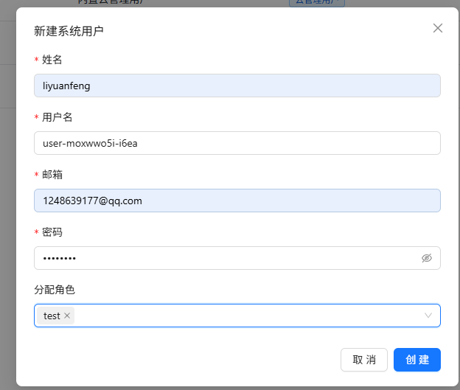
测试结论 | R通过 □不通过
备注
操作人员（签字）

3.1.8.5 用户编辑

测试项编号 | 50
测试项 | 用户编辑
测试方法 | 修改用户信息 / 重置密码
前提条件 | 1. 已有用户
测试步骤 | 1）点击操作-【编辑】  2）修改行嘛、邮箱、状态、密码、角色等信息  3）点击【保存】
预期结果 | 1. 修改立即生效
测试结果 | - 修改成功  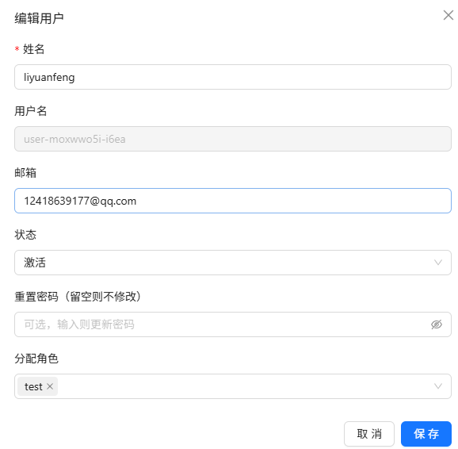  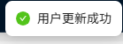
测试结论 | R通过 □不通过
备注
操作人员（签字）

3.1.8.6 用户删除

测试项编号 | 51
测试项 | 用户删除
测试方法 | 删除平台用户
前提条件 | 1. 已有用户
测试步骤 | 1）点击操作-【删除用户】  2）点击【删除】确认
预期结果 | 1. 用户删除成功，无法再登录
测试结果 | - 用户删除成功  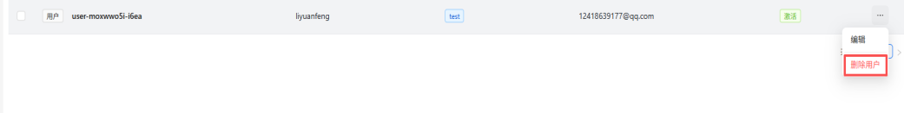  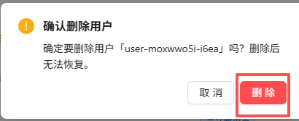  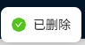
测试结论 | R通过 □不通过
备注
操作人员（签字）

3.2虚拟机性能
CPU性能
Cpu核数 | 随机 | 绑定4c | 单核 | 所有核8c
每秒事务数 | 3944.48 | 3597.64 | 1072.45 | 7189.07
平均延时（ms） | 1.01 | 1.11 | 3.72 | 1.11

内存
1MB块写入 | 数据量 | 吞吐量MiB/sec | 平均延时（ms）
虚机 | 10240 | 16494.38 | 0.06

存储
数据块 | 操作 | IOPS | BW （MiB/s） | 时延（s）
1M | 读 | 606 | 606 | 0.1
 | 写 | 350 | 350 | 0.2
4k | 读 | 57.8K | 226 | 1.1
 | 写 | 45.5k | 178 | 1.4

3.3 兼容性测试

主板 | Cpu
XFUSION 2288H V5 | Intel(R) Xeon(R) Gold 6130
浪潮5212M5 | Intel(R) Xeon(R) Gold 6132
dell R730 A2 | E5-2650
TaiShan 200 (Model 2280)(VE) | HUAWEI Kunpeng 920 5220
华为2280 | intel 2680
Dell Remote Access Controller 9 | Intel(R) Xeon(R) Silver 4210
中科腾龙TL550F-B | 飞腾S5000C

